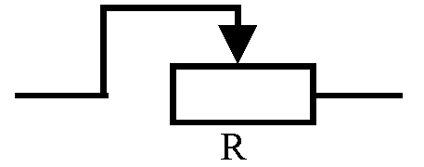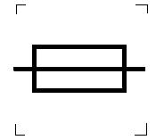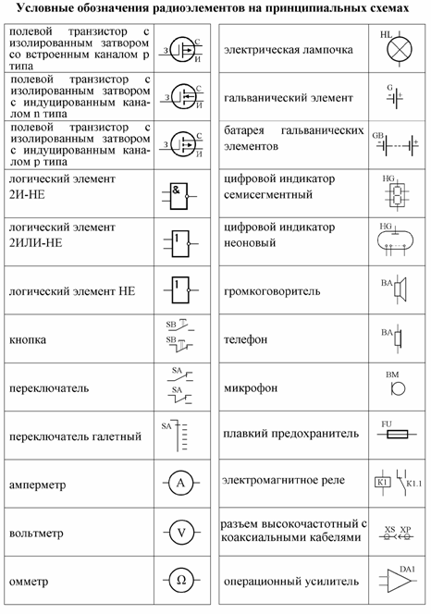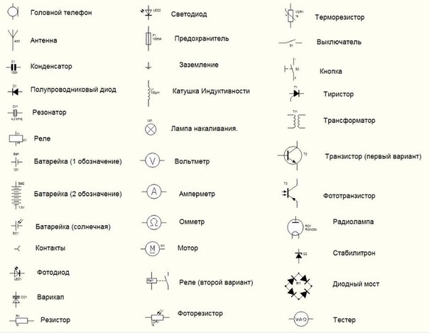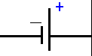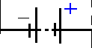

Соединения проводов

Выключатель

Клемма

Коммутирующие элементы

Телефон

Резистор

Гальванический элемент

Плавкий предохранитель

Амперметр

Электрический звонок

Громкоговоритель

Батарея

Электрическая лампочка

Реостат

Потребители

Источники тока

Микрофон

Электрическая цепь

Электроизмерительные приборы



Вольтметр

Соединительные провода